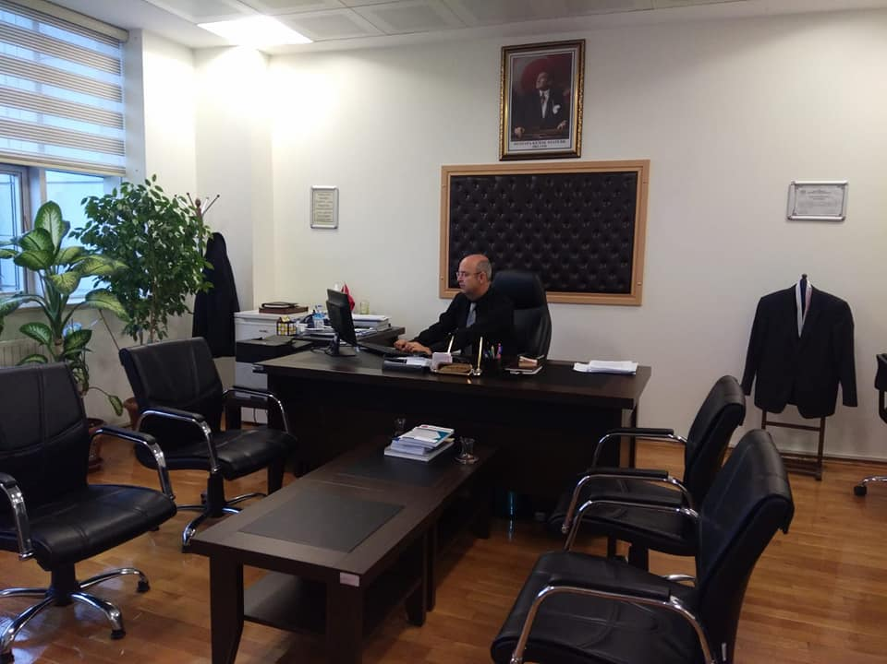

Memet TÜFEKÇİ
Strateji Geliştirme Daire Başkanı
mehmettufekci@kilis.edu.tr 0 348 814 26 66 Dahili : 1151

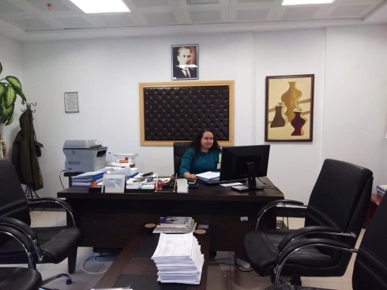

ADI SOYADI: Meryem KÖSE
ÇALIŞTIĞI BİRİMİ: Strateji Geliştirme Daire Başkanlığı
UNVANI: Şube Müdür V.
GÖREVİ: Muhasebe Yetkilisi
GÜNCEL E-POSTA ADRESİ: meryem.kose@kilis.edu.tr
İŞ TELEFONU NUMARASI: 0348 814 26 66/1152

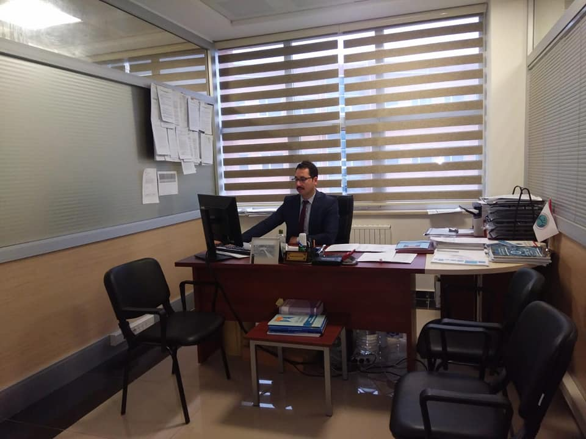

ADI SOYADI: İbrahim Halil ÜNLÜ
ÇALIŞTIĞI BİRİMİ: Strateji Geliştirme Daire Başkanlığı
UNVANI: Şube Müdür V.
GÖREVİ: Bütçe Servisi
GÜNCEL E-POSTA ADRESİ: halilunlu@kilis.edu.tr
İŞ TELEFONU NUMARASI: 0348 814 26 66/1153

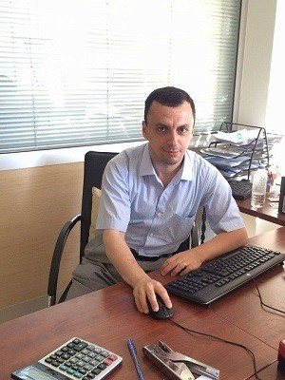

ADI SOYADI: İbrahim TANRIAŞIKI
ÇALIŞTIĞI BİRİMİ: Strateji Geliştirme Daire Başkanlığı
UNVANI: Şef
GÖREVİ: Banka ve Taşınır İşlemleri Servisi
GÜNCEL E-POSTA ADRESİ: ibrahimtanriasiki@kilis.edu.tr
İŞ TELEFONU NUMARASI: 0348 814 26 66/1162

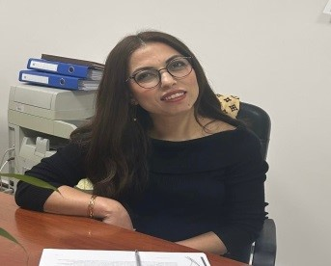

ADI SOYADI: Fatma KARTAL
ÇALIŞTIĞI BİRİMİ: Strateji Geliştirme Daire Başkanlığı
UNVANI: Şef
GÖREVİ: Banka ve Taşınır İşlemleri Servisi
GÜNCEL E-POSTA ADRESİ: fatma.kartal@kilis.edu.tr
İŞ TELEFONU NUMARASI: 0348 814 26 66/1156

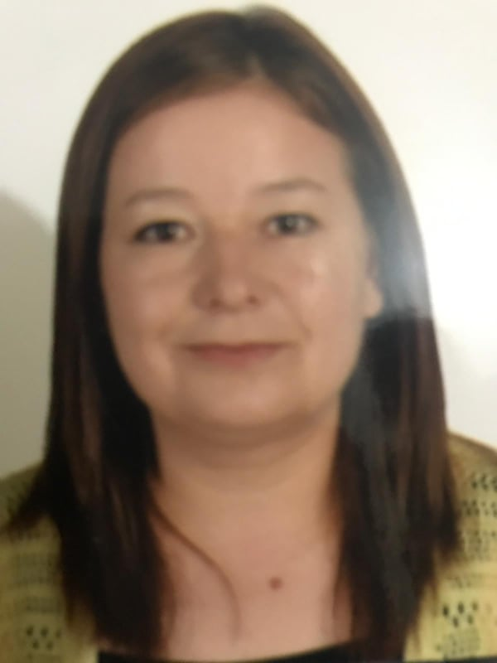

ADI SOYADI: Ayşe BEKAR
ÇALIŞTIĞI BİRİMİ: Strateji Geliştirme Daire Başkanlığı
UNVANI: Şef
GÖREVİ: Maaş ve Ödeme Evrak Kontrol
GÜNCEL E-POSTA ADRESİ: aysebekar@kilis.edu.tr
İŞ TELEFONU NUMARASI: 0348 814 26 66/1158

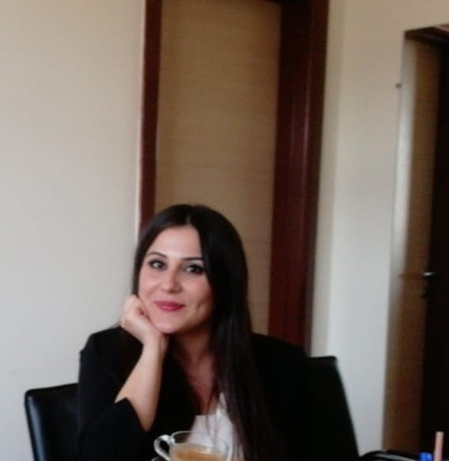

ADI SOYADI: Büşra ÖZEN
ÇALIŞTIĞI BİRİM: Strateji Geliştirme Daire Başkanlığı
ÜNVANI: Bilgisayar İşletmeni
GÖREVİ: Maaş ve Ödeme Evrak Kontrol
GÜNCEL E-POSTA ADRESİ: busra.ozen@kilis.edu.tr
İŞ TELEFON NUMARASI: 0348 814 26 266-1157

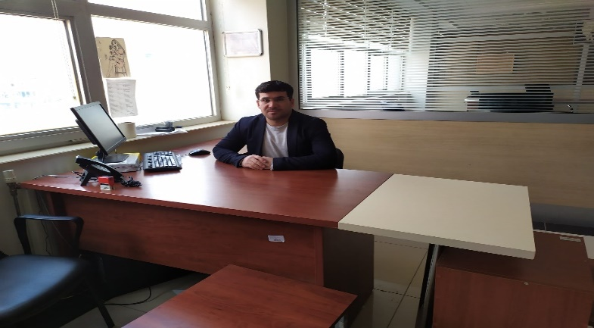

ADI SOYADI: Sedat YAĞMUR
ÇALIŞTIĞI BİRİMİ: Strateji Geliştirme Daire Başkanlığı
UNVANI: Memur
GÖREVİ: Maaş ve Ödeme Evrak Kontrol
GÜNCEL E-POSTA ADRES:sedat.yagmur@kilis.edu.tr
İŞ TELEFONU NUMARASI: 0348 814 26 66/1155

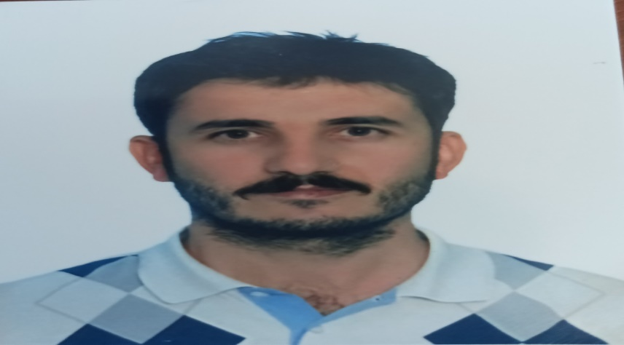

ADI SOYADI: Mehmet ŞEYHANLI
ÇALIŞTIĞI BİRİMİ: Strateji Geliştirme Daire Başkanlığı
UNVANI: Memur
GÖREVİ: Maaş ve Ödeme Evrak Kontrol
GÜNCEL E-POSTA ADRESİ: mehmet.seyhanli@kilis.edu.tr
İŞ TELEFONU NUMARASI: 0348 814 26 66/1159

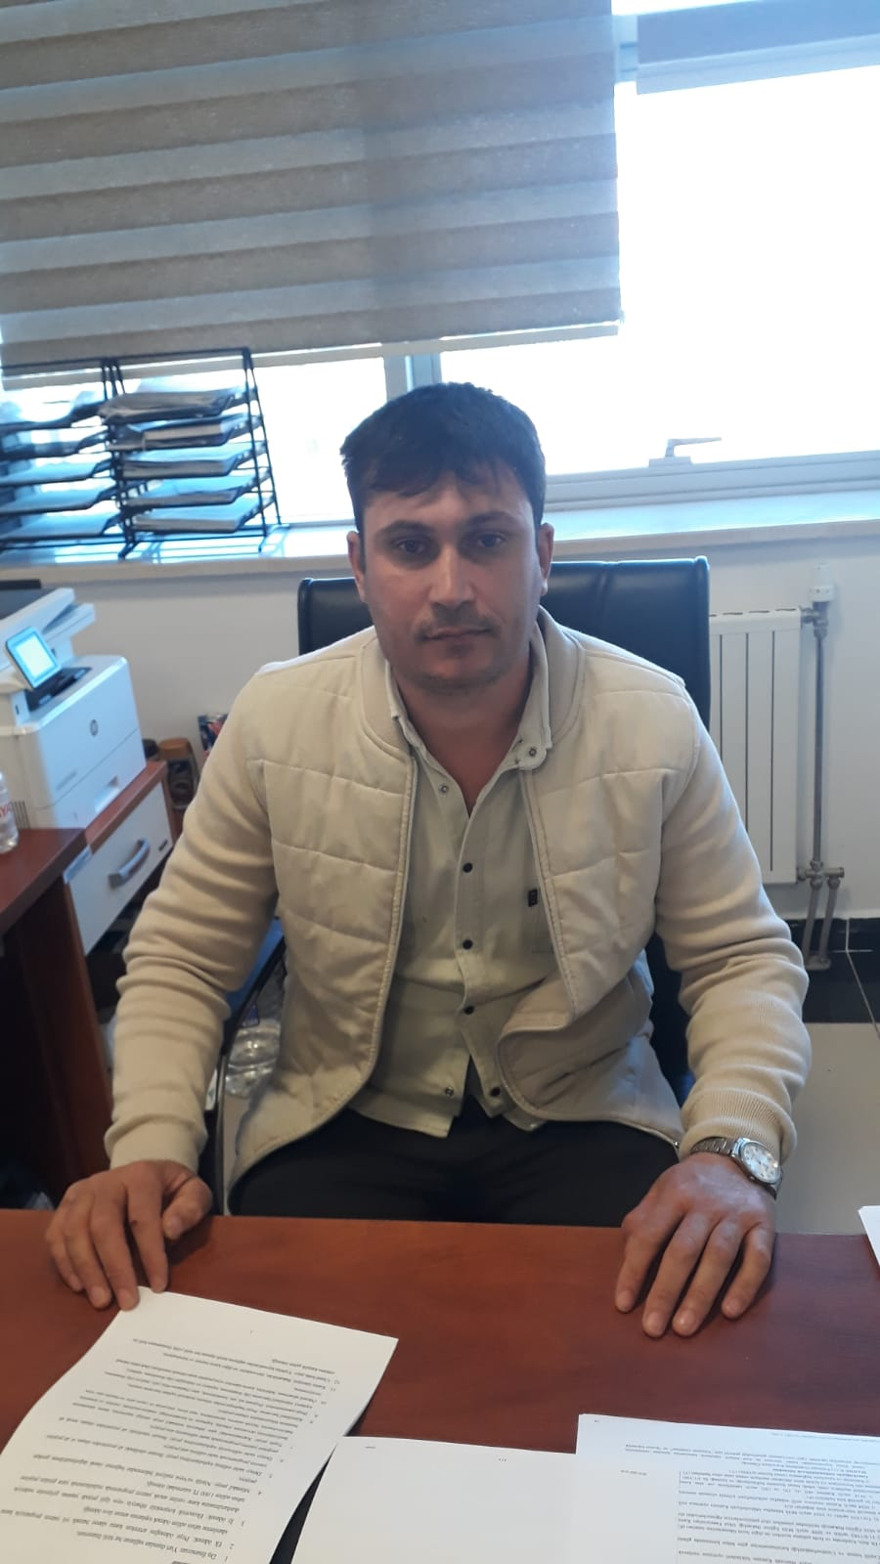

ADI SOYADI :Salih KILIÇ
ÇALIŞTIĞI BİRİMİ: Strateji Geliştirme Daire Başkanlığı
ÜNVANI : Bilgisayar İşletmeni
GÖREVİ : Bütçe İşlemleri Servisi
GÜNCEL E-POSTA ADRESİ: salih.kilic@kilis.edu.tr
Ş TELEFONU NUMARASI: 0348 814 26 66/1160

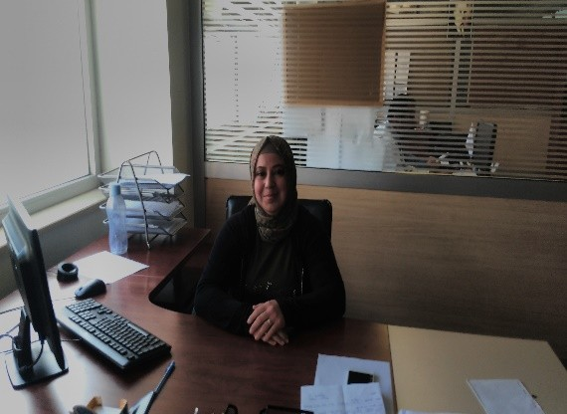

ADI SOYADI: Emel KARAYAY
ÇALIŞTIĞI BİRİMİ: Strateji Geliştirme Daire Başkanlığı
UNVANI: Sekreter
GÖREVİ: Sekretarya ve Yazı İşleri
GÜNCEL E-POSTA ADRESİ: emelgencoglu@kilis.edu.tr
İŞ TELEFONU NUMARASI: 0348 814 26 66/1150

